4.11.01 Festpreis-, Abschlag- und Abschlussrechnungen

Rechnung erstellen
Im Fakturamodul können (neben der Erstellung von Angeboten, Auftragsbestätigungen und der Erfassung von Eingangsrechnungen) auch Ausgangsrechnungen erzeugt werden. Grundsätzlich gibt es im System mehrere Abrechnungsvarianten (nach Aufwand, Festpreis, Abschlag, Abschluss und periodische Rechnungsstellung). Anhand verschiedener Preismodelle können die Projekte je nach Vereinbarung mit dem Kunden flexibel abgerechnet werden.
Die Rechnung kann mit Hilfe der Aktion “Rechnung erstellen” erzeugt werden.
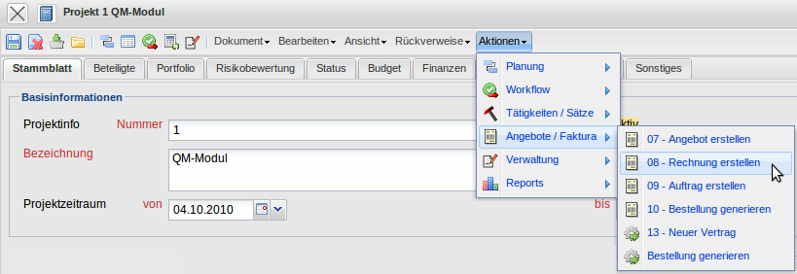
Das System erzeugt den Rechnungskopf mit den Vorbelegungen Rechnungs-ID, Rechnungsnummer, Projekt, Umsatzsteuer, Abrechnungsart, Ersteller (Mitarbeiter) und Rechnungsdatum.
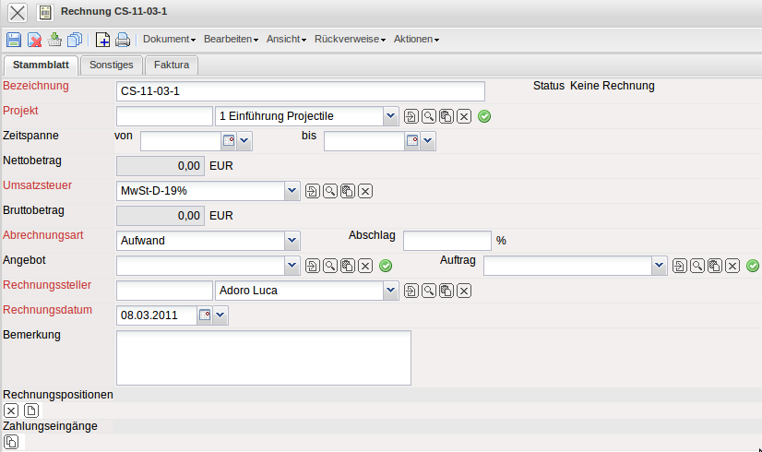
Alternativ kann auch im Arbeitsbereich mit Hilfe der Funktion “Neues Dokument” ein neues Dokument vom Typ Rechnung erstellt werden (dann muss allerdings das Projekt von Hand zugeordnet werden).
Im System stehen die Abrechnungsarten Abschlag, Abschlussrechnung (auf Angebotsbasis), Aufwand, Festpreis (auf Angebotsbasis) und Service zur Verfügung. Falls die Abrechnungsart Abschlag oder Festpreis definiert wird, erstellt das System automatisch die Rechnung. Dabei wird die Festpreisrechnung als Spezialfall der Abschlagsrechnung mit dem Abschlag = 100% aufgefasst. Als Basis für den abrechenbaren Betrag wird zunächst das zugeordnete Angebot herangezogen oder (wenn nicht vorhanden oder zugeordnet) die Werte Festpreis und Planerlöse im Projekt (auch in dieser Reihenfolge). Bei der Abrechnungsart Abschlussrechnung werden alle gültigen Rechnungsstellungen des Projektes berücksichtigt und der Restbetrag ermittelt (wieder basierend auf Angebotswert, Festpreis oder Planerlös). Bei der Abrechnungsart Aufwand überträgt das System alle fakturierbaren Leistungen (Arbeitspakete, Belege, Fahrt-, Reise- und sonstige Kosten) in die Rechnung, wobei die einzelnen Positionen bei Bedarf noch nachbearbeitet werden können. Die Abrechnungsart Service ermöglicht periodische Rechnungsstellungen, beispielsweise für Wartungsverträge.
Wenn die Rechnung auf einem gültigen Angebot basiert, kann dieses entsprechend dem ausgewählten Projekt zugeordnet werden.
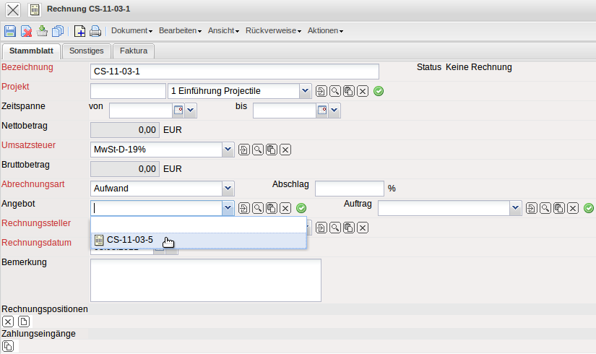
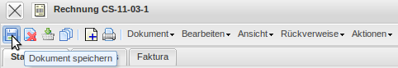

Abrechnungsarten

Festpreis
Im Beispiel unten wird als Abrechnungsart Festpreis auf Angebotsbasis ausgewählt. Projectile erzeugt bei dieser Abrechnungsart automatisch Rechnungspositionen mit den entsprechenden Beträgen. Für diese Rechnung ist die Zuordnung zum Angebot gesetzt, also werden die Angebotspositionen als Rechnungspositionen aufgefasst und als Rechnungsbetrag der Angebotswert übertragen.
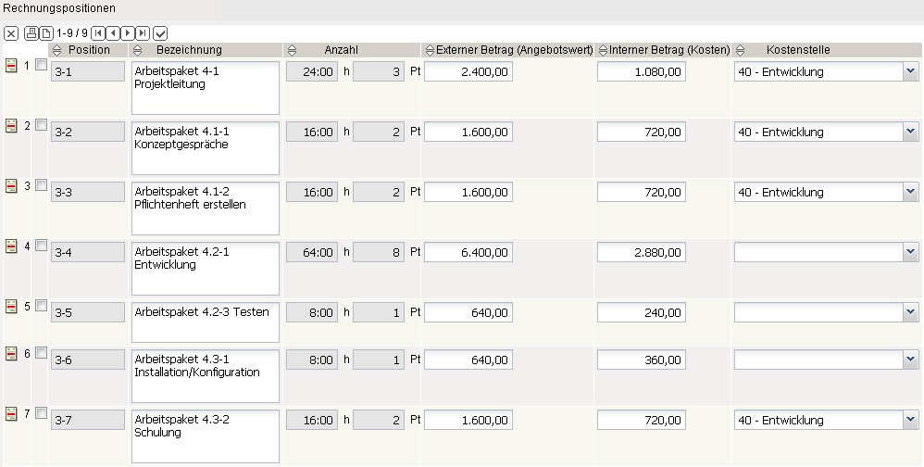

Abschlag
Bei der Abrechnungsart Abschlag erzeugt das System automatisch eine Rechnungsposition mit dem entsprechenden Anteil des Angebotswertes bzw. Budgets. Für diese Rechnung ist die Zuordnung zum Angebot gesetzt, also wird als Rechnungsbetrag 35% ...
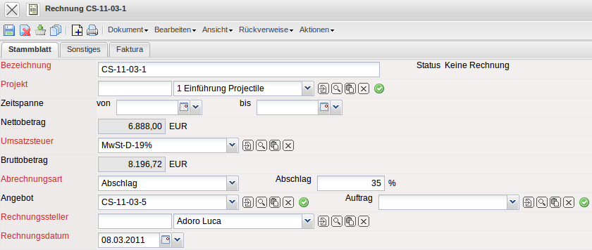
... des Angebotswertes (hier EUR 6.888,00) übertragen.
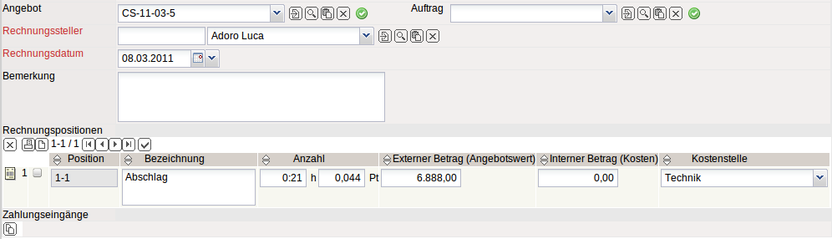

Abschlussrechnung
Bei der Abrechnungsart Abschlussrechnung erzeugt das System automatisch eine Rechnungsposition mit dem nicht abgerechneten Betrag des Budgets. Für diese Rechnung ist die Zuordnung zum Angebot gesetzt und eine Rechnung in Höhe von EUR 6.888,00 gestellt, also ...
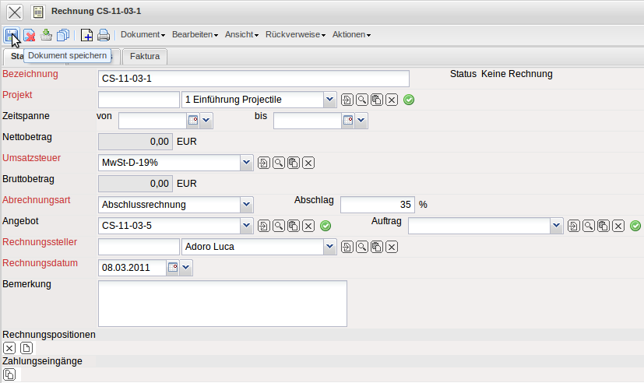
... wird als Rechnungsbetrag der Restbetrag (hier EUR 19.680,00) nach dem Speichern ...
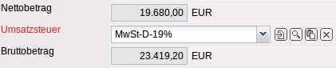
... übertragen.


